**Thema:**

Smart home devices

Slimme thuisapparaten, ook wel bekend als smart home devices, zijn elektronische apparaten die zijn verbonden met het internet en kunnen communiceren en worden bediend via een smartphone, tablet of ander netwerkapparaat. Deze apparaten maken deel uit van het Internet of Things (IoT) -ecosysteem en zijn ontworpen om het dagelijkse leven te verbeteren door automatisering, afstandsbediening en gegevensuitwisseling.

Zoals slimme camera’s, verlichting, thermostaten, luidsprekers

Camera’s:

zijn apparaten die verbonden zijn met het internet en zijn uitgerust met geavanceerde functies voor monitoring, detectie en communicatie. Ze zijn verbonden via wifi of ethernet. Waardoor gebruikers de camera’s op afstand kunnen bedienen en toegang krijgt tot live of opgenomen beelden. Moderne camera’s hebben vaak hoge-resolutiebeelden, standaarddefinitie tot high-definition beelden. Ook zijn sommige camera’s in staat om beweging te detecteren en kan de gebruiker waarschuwen via een bericht of een mail. Nachtzicht is ook een veel voorkomende functie, dit wordt meestal bereikt door infraroodverlichting.

Verlichting:

Slimme IoT-verlichting omvat een breed scala aan verlichtingsproducten die verbonden zijn met het internet en op afstand kunnen worden bediend en geautomatiseerd. Net als veel andere IOT devices zijn verlichting verbonden met het internet via wifi of bluetooth. De gebruiker kan dan de verlichting op afstand aansturen, zoals de lampen aan of uit te schakelen. Ook is het mogelijk om de helderheid of soms de kleur aan te passen. Het is ook mogelijk om een schema te programmeren naargelang de behoefte van de gebruiker.

Thermostaten:

thermostaten zijn geavanceerde thermostaatoplossingen die verbinding maken met het internet en op afstand kunnen worden bediend en geprogrammeerd via mobiele apps of webinterfaces. Slimme thermostaten helpen om energie te besparen door de temperatuur efficiënt te regelen. Doormiddel van de locatie van de gebruiker kan de thermostaat automatisch aangepast worden, soms ook de energierapporten die de gebruiker inzicht geeft over zijn energieverbruik.

Luidsprekers:

slimme luidsprekers of spraakgestuurde luidsprekers, zijn apparaten die zijn uitgerust met ingebouwde virtuele assistenten en verbonden zijn met het internet. De luidsprekers worden geleverd met een ingebouwde virtuele assisten zoals Alexa, Google Assistant of Siri. Ze kunnen naar gesproken commando’s luisteren en vragen beantwoorden. Ze hebben ook een smart home-intergratie en dienen als een centrale hub voor andere IOT devices. De gebruiker kan via spraakopdrachten de verlichting, thermostaat en nog veel meer bedienen.

Stopcontacten:

het zijn plug en play apparaten die traditionele stopcontacten omzetten in slimme. Ze kunnen op afstand worden bediend via een app. Waardoor de gebruiker in staat is om apparaten die op het stopcontact zijn aangesloten in en uit te schakelen. Ook kunnen ze worden geprogrammeerd om automatiseringen uit te voeren die de gebruiker heeft ingesteld. Kortom, Ze kunnen het comfort van de gebruiker verhogen.

Deursloten:

De sloten zijn geavanceerde sloten die verbinding maken met het internet waardoor de gebruiker ze op afstand kan gebruiken. Sommige sloten bieden sleutelloze toegang via pincode, vingerafdruk of gezichtsherkenning. Dit maakt het mogelijk voor gebruikers om toegang te krijgen tot hun huis zonder fysieke sleutel, ook kunnen gezinsleden, familie en vrienden toegang krijgen.

**Inspiratie:**

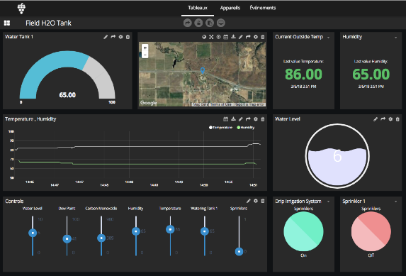

[**https://ubidots.com/blog/iot-dashboards/**](https://ubidots.com/blog/iot-dashboards/)

de simpele kleuren spreken mij aan en het is minimalistisch

<https://clarityiot.com/cloud-based-iot-dashboard/>

er wordt veel informatie gegeven, kleuren voor informatie

<https://dribbble.com/shots/18771433-Smart-home-IoT-dashboard>

kleurovergangen, minimalistisch, lettertype

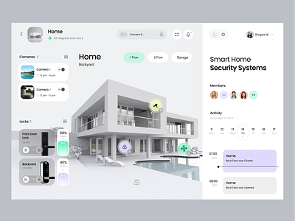

<https://dribbble.com/shots/20919942-Smart-Home-Dashboard>

overzicht van alle apparaten, veel informatie gegeven over de devices, het bedienen van devices

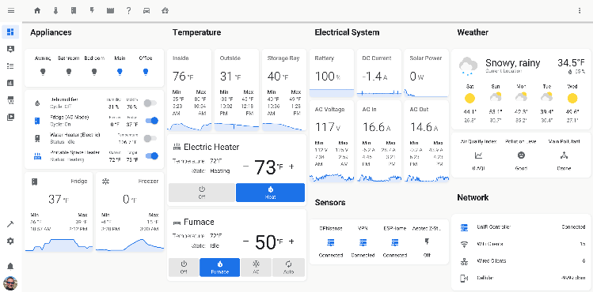

<https://arstechnica.com/information-technology/2021/03/how-to-achieve-smart-home-nirvana-or-home-automation-without-subscription/>

veel informatie, informatie in detail, het bedienen van devices

logo

#143447

#FFFFFF

#FE7C00

index

diensten

contact